Evaluando la Eficiencia de las Lámparas con el //code.Node – PS-3231
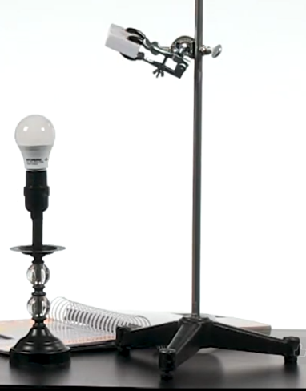
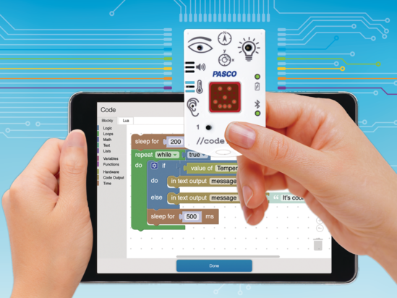

Descripción general de la actividad
Los estudiantes aplican su comprensión de la transferencia y transformación de energía para investigar y comparar la eficiencia de tipos de lámparas eléctricas diferentes.
En el proceso, aprenden cómo pasar información desde sus programas en Blockly a carteles, gráficos y otros tipos de display del Sparkvue.
Tiempo de preparación del profesor: 10 min.
Tiempo necesario para el procedimiento del estudiante: 40 min.

Objetivos:
- Medir, registrar e interpretar datos.
- Investigar cómo intercambiar información entre Blockly y programas de aplicación, tal como Sparkvue.
- Replicar y reutilizar un código existente para crear un nuevo programa.

Materiales y equipo
- Software SparkVue o CapStone de PASCO Scientific (los ejemplos de esta guía están basados en el Sparkvue, pero es muy fácil transpolarlos al CapStone)
- //code.Node
- Velador sin pantalla
- Lámpara LED de 15 a 20 W
- Lámpara de filamento o halógena que entregue una cantidad de luz similar a la LED (normalmente será una de 100 W)
- Soporte universal o poste de laboratorio
- Pinza para bureta o similar
- Cinta métrica o regla

Consejos
- Puede usar lámparas de diferentes potencias, pero asegúrese de que sean equivalentes en cuanto a la iluminación que producen. Por ejemplo, si les da a los estudiantes una lámpara incandescente de 60 W, el LED equivalente será uno de entre 8 y 12 W.
- Puede usar esta tabla como referencia:

Luminosidad típica (lm) | Potencia eléctrica típica (W)
Luminosidad típica (lm) | Incandescente | LED
1600 | 100 | 16 a 20
1000 | 75 | 9 a 13
800 | 60 | 8 a 12
450 | 40 | 6 a 9

- Cómo la lámpara incandescente se calentará mucho al tacto, para evitar quemaduras le conviene trabajar con la lámpara LED primero, y dejar la incandescente en el velador hasta terminar su módulo. Alternativamente, pueden usar dos veladores.
- El soporte universal es necesario solamente si planea mantener al //code.Node estrictamente en el mismo lugar durante todo el práctico.
  - Seguramente podrá encontrar otras maneras de más caseras para fijarlo algunos cm por encima de la lámpara.
  - Lo importante es que el aire caliente que salga de las inmediaciones de lámparas por convección tenga oportunidad de pasar por las rendijas del sensor de temperatura del //code.Node.
  - Si el aire tibio/caliente no pasa por el sensor, igualmente notará diferencias entre las lámparas, pero esto será sobre todo debido a la radiación infrarroja y el resultado no será tan dramático.

Seguridad
- Las lámparas son frágiles. Haga énfasis sobre este punto antes de entregarlas a los estudiantes.
- Use un velador en buen estado.
- Desenchufe el velador antes de cambiarle la lámpara.
- Tenga en cuenta que las lámparas de filamento se calientan bastante.
- Siga los protocolos habituales de seguridad y convivencia de su institución.

Códificación
- Es importante que los alumnos transcriban el código y no que lo corten y peguen, por eso en sus guías este está insertado como un archivo de imagen.
- Como casi siempre en programación, es posible conseguir los resultados esperados siguiendo distintas estrategias. También aparecen con frecuencia comportamientos inesperados y no es raro que a partir del uso surja el deseo de agregar nuevas funciones o redefinir las existentes.
- Ponemos a su disposición versiones alternativas del programa, contenidas en archivos Sparklab, perfectamente funcionales que podrá usar para demostraciones o como inspiración para generar trabajos complementarios:

Resultados típicos

Temperaturas
Tipo de lámpara | Temperaturas (ºC)
Tipo de lámpara | Inicial | Final | Salto
Incandescente | 24,8 | 27 | 2,2
LED | 25 | 24,8 | -0.2

Registro

Modificación muy básica para agregar una alarma sonora
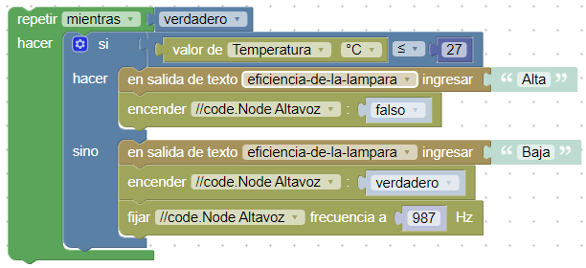

Cálculo de energía
Tipo de lámpara | Consumo
Tipo de lámpara | Potencia (W) | Tiempo (s) | Energía (J)
Incandescente | 100 | 240 | 24.000
LED | 14 | 240 | 3.360

Preguntas y análisis: Ejemplos de respuestas
- Según tus resultados, ¿qué lámpara consigue una menor eficiencia? Respaldá tu respuesta con evidencias de tus investigaciones.
La lámpara incandescente presentaba una menor eficiencia debido a la mayor liberación de energía térmica, produciendo un cambio de temperatura de 2,2 grados. Además, consume 24.000 Joules, mientras que la con LED solo consumía 3.360. Con las lámparas, cualquier energía transformada en algo que no sea luz visible se desperdicia. Cuanta más energía pierde la lámpara, menos eficiente es.
- ¿Qué código añadiste para crear una alarma sonora? ¿Qué desafíos enfrentaste para completar esta tarea?
Solo se necesitaron tres bloques para añadir la alarma. Los tomé desde la sección Hardware de Blockly. Uno configura la salida de altavoz con una frecuencia de 983 Hz y el otro lo prende o lo apaga según se cumpla la condición de mayor eficiencia. Hubo que jugar un rato para elegir una frecuencia que se escuche fuerte y llame la atención.
- ¿Por qué creés que elegimos 27 °C como temperatura de referencia en el código? ¿Habrían sido distintos tus resultados si hubieras usado una configuración diferente?
La temperatura tenía que ser superior a la del ambiente y lo suficientemente alta como para indicar una alta emisión térmica de la lámpara. Si la hubiéramos ajustado por debajo de la temperatura ambiente, la alarma estaría disparada siempre, y su la hubiéramos ajustado muy por encima, ninguna lámpara la hubiera disparado.
- También sería interesante que:
  - Hagas el cálculo para expresar las energías de la segunda tabla en kWh
1 kWh (un kilo Watt hora): la energía que consume una carga con una potencia de 1 kW (1000 Watts) que estuvo conectada por 1 hora (3600 segundos).
Luego:
1 kWh = 1000 W x 3600 s
De donde:
1 kWh = 3.600.000 J
y
1 J = 2,77 x 10⁻¹¹ kWh

Videos asociados

Temperature and Text Output //code.Node series



https://youtu.be/_RPJsd9gBIQ?si=tCvR7f3XQzvSEFdF
Programaciòn con Blockly
Para obtener más información sobre cómo crear código con Blockly:
  - Consultá la ayuda en línea de Capstone o SPARKvue
  - Revisá algunas de nuestras Playlists en YouTube, por ejemplo:

https://www.youtube.com/playlist?list=PLz9T2UejAek8SXXeRIDDIoo0Iguks_p1J

